

**REPUBLIKA E KOSOVËS**



|  |  |  |
| --- | --- | --- |
|  | **Kumuna Drenas**  **Drejtoria e Administratës së përgjithshme**  **Njësiti për Drejta të njeriut**  **Me 17.10.2017 ,02.031-63129** |  |
|  |  |  |
|  |  |  |

**R A P O R T**

**I tryezës së rrumbullakët të drejtat e Grave në pronë**

DAP- Njesiti për të Drejta të Njeriut në Bashkpunim me OJQ-në Partners - Kosova,dhe shoqatën për PDG ,ka organizuar takim me grate nga fshatrat e Komunës së Drenasit në kuadër të projektit ,,Avokimi I grave për të drejtat e tyre pronsore dhe ato të trashigimisë ’’. Temë e diskutimit ishte ,,Rugët Ligjore që duhet të ndiqen në rastet kur shkelen të drejtat pronsore dhe të trashigimisë tek grate.’’ Projekti është i financuar nga BE-ja dhe i menagjuar nga Zzra e Bashkimit Evropjan në Kosovë,si dhe I ralizuar nga shoqata Partners-Kosova dega në Prishtinë.

**Foto nga Takimi me grat për të drejtat e tyre Pronësore në Trashigimi, me 13.10.2017,në Sallen e Kuvendit nga ora 10.00 deri në 12.00.**

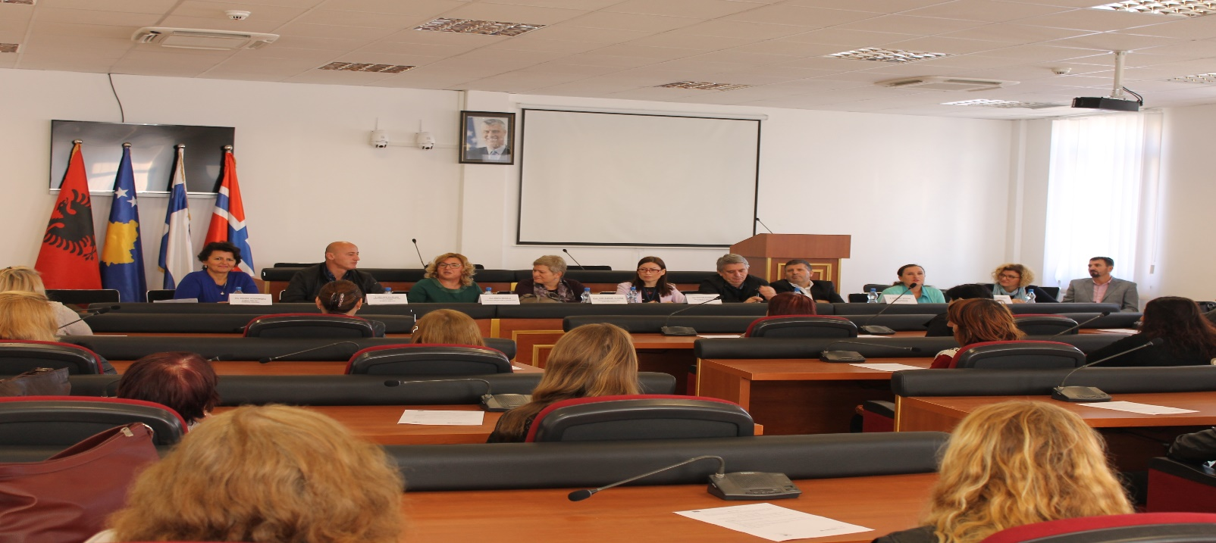

Qellimi i këtij takimi ishte shkëmbimi i ideve dhe informimi se si të veprohet në rastet kur shkelen të drejtat pronsore dhe të trashigimisë tek grat.Moderatore e takimit ishte Selvije Rashani nga shoqata Partners,e cila i bëri prezantimin e takimit si dhe të pjsmarrësve. Fjalë hyrse mori drejtoresha ekzekutiv Shukrie Gashi OJQ- Partners,per diskutim të raportit komunal KNJDJ,ZBGJ- Zahrie Podrimqaku-Subashi.Për procedurat e trashigimis se si e trashioinë gratë pasurinë te baba dhe te bashkshorti i sqaroi Drita

Rexhaj -gjyqtare nga gjykata themelore e Prishtinës. Hajzer Bublaku noter sqaroi lidhur me sherbimet që i kryen noteri rreth trashigimisë,si dhe kerkoi nga Organet e Komunës që të bëjnë regjistrimin e 22 pronav që janë nënë komasacion të pa regjistruara dhe po kemi problem me qytetarët.Shefshet Morina spjegoi për regjistrimin e pronav ne librat katastral,Lumnije Prenku sqaroi para grave se si e krijoijnë arkiva një akt të vdekjes për trashigimi.Në debat u ngriten qeshtje të ndryshme lidhur me regjistrimin e pronës.Ne debat dhanë kontribut edhe drejtori për GJK- Milaim Hajdari.Si dhe patë pytje të shumta tek grat rreth pasurisë të trashiguar me ligj nga Prindi dhe nga bashkshorti.

Pjesmarrës në ishin: Gratë dhe vajyat,aktiviste të ndrzshme,përfaqsues nga gjykata,zyrtar të ofiqarisë, zyrtar katastral,yzrtar për ndihmë juridike falas, drejtori i gjeodezisë,noter,,zyra e informimit, përfaqsueset e Organizatav joqeveritare.Të gjithë të pranishmit ju shtrua drek,në Restaurant” në Drenas ,ku pjesëmarrës ishin 27 vetë në takim.

**KNJKDNJ,ZBGJ dhe MB**

**__________________________**

**Zahrie Podrimqaku- Subashi**